准备环境
需准备一台能连接互联网的UOS系统电脑，一台功能正常的打印机，一根USB打印机连接线，并将USB打印机连接线的两端分别正确连接UOS系统电脑和打印机，最后保持打印机通电并开机

安装步骤

1．驱动查找

1.1 确定打印机型号
以佳能2002G打印机为例：
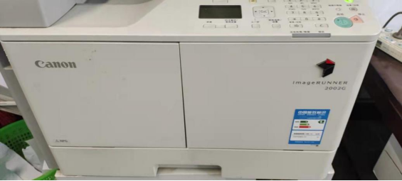
佳能打印机型号截图

2.2 UOS生态官网查询
在浏览器网址栏中输入统信生态适配清单官网网址：https://ecology.chinauos.com/并点击立即查看，注：有的打印机驱动系统已经集成，在添加时直接选中打印机，选择默认推荐驱动驱动添加即可，添加步骤参考本文后面的步骤

2.3 佳能官网查询
1）百度佳能官网
佳能官网：https://www.canon.com.cn/supports/download/sims/search/index

百度界面
2）进入佳能官网，选择“下载与支持”
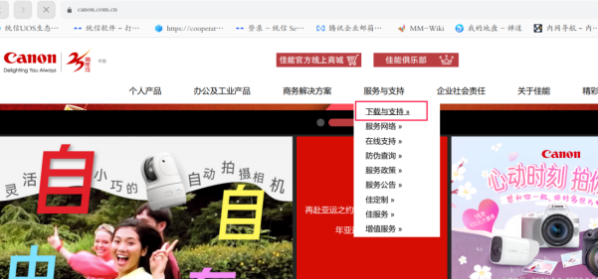
佳能官网首页
3）搜索框输入型号
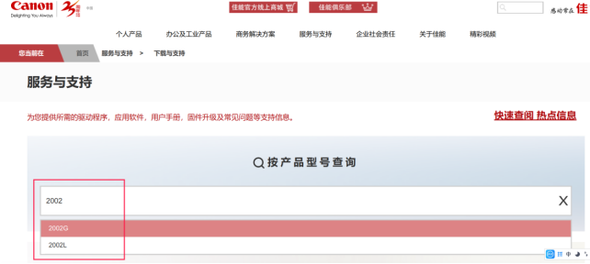
佳能官网搜索界面
4）在官网搜索驱动时输入关键字后，会自动弹出型号，直接去选择对应型号，不要人工输入完整型号，可能会搜索不到。
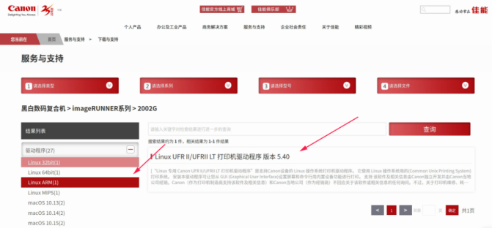
佳能官网搜索后的界面
5）下载驱动
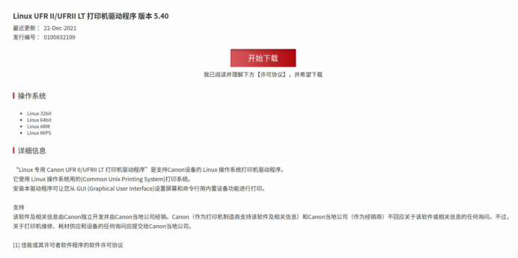
佳能官网下载界面
6）根据CPU架构，选择MIPS或者ARM架构的驱动压缩包，因该包实质上包含有全架构的deb驱动和源码包，所以该包较大。
佳能官网驱动下载后界面

2．驱动安装方法
以ARM64目录为例，也能看到单独的arm架构驱动安装包，不建议直接安装该deb包，原因是不一定能够正确选到该驱动，优先使用佳能官方安装脚本。
解压压缩包后，进入到解压目录内，可以看到包含有全架构的deb包驱动和源码包。如图所示，赋予install.sh执行权限，可用ls -l install.sh查看。
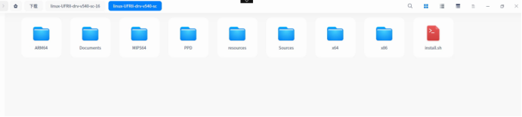
佳能官网驱动下载后，压缩包的内容界面
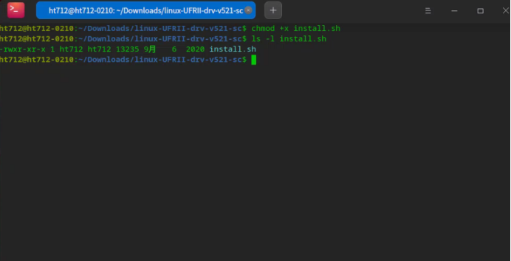
脚本执行界面
使用sudo ./install.sh执行该脚本，输入登录密码后，根据提示输入Y继续安装。
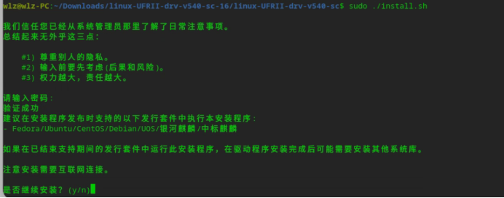
脚本安装界面
注：在该步骤中如若用 ./install.sh执行脚本，会如图1提示将用户更换为根用户，因该官方脚本要求必须用root去执行，所以需要使用sudo ./install.sh。若如图2提示无sudo权限，需要先打开系统开发者模式，具体操作为启动器-->控制中心-->通用选项-->开发者模式
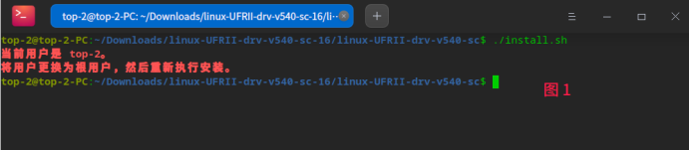
脚本安装界面
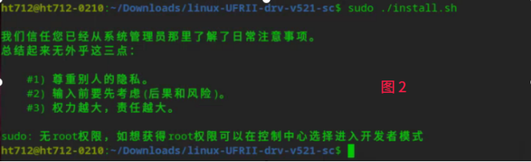
脚本安装界面
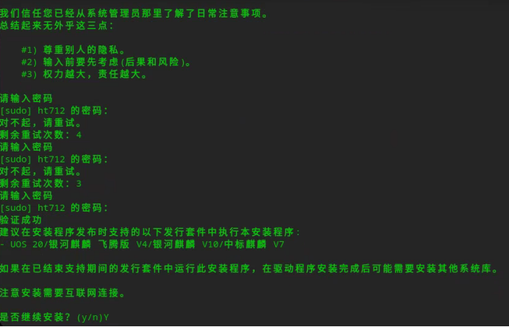
脚本安装界面
当提示是否注册打印机时，输入Y
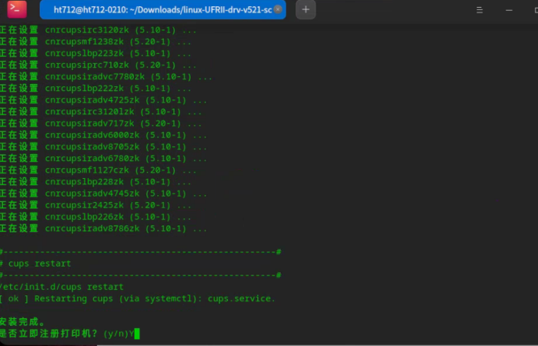
脚本执行完成后，注册打印机界面
根据打印机的连接方式，选择不同的协议后选择打印机型号。 如果该打印机为网络连接，选择socker协议，输入打印机IP地址，随后点击注册完成打印机的注册，点击关闭。
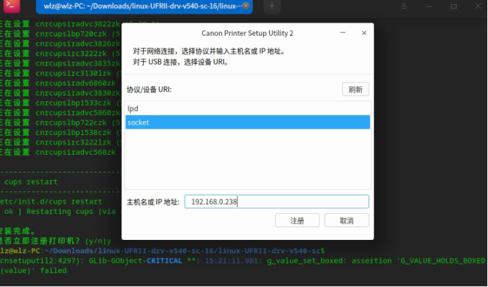
脚本执行完成后，注册打印机界面
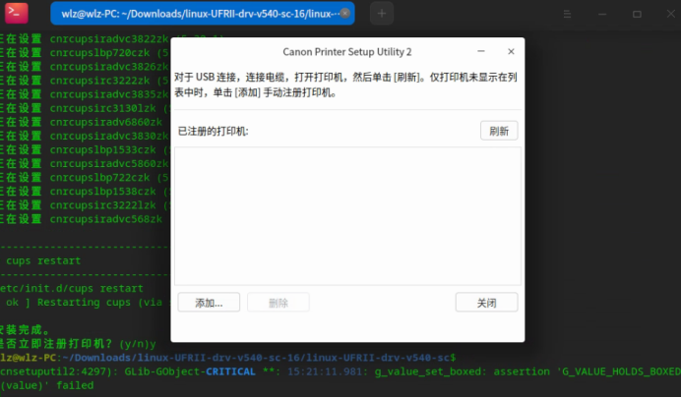
打印机注册的界面
此时可打开打印管理器中，能看到已经完成该打印机的添加，且正常打印测试页。可通过打印文档等进行深度的测试。
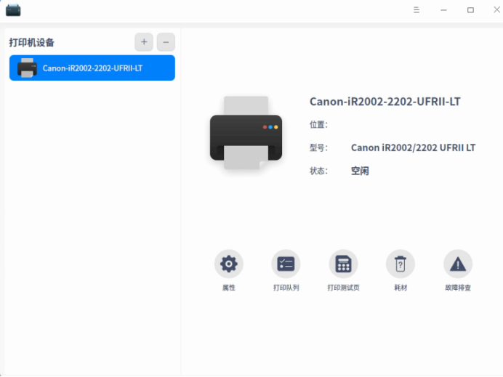
注册成功后，打印管理器添加成功的界面

©统信软件技术有限公司。访问者可将本网站提供的内容或服务用于个人学习、研究或欣赏，以及其他非商业性或非盈利性用途，但同时应遵守著作权法及其他相关法律的规定，不得侵犯本网站及相关权利人的合法权利。除此以外，将本网站任何内容或服务进行转载，须备注：该文档出自【faq.uniontech.com】统信软件知识分享平台。否则统信软件将追究相关版权责任。

